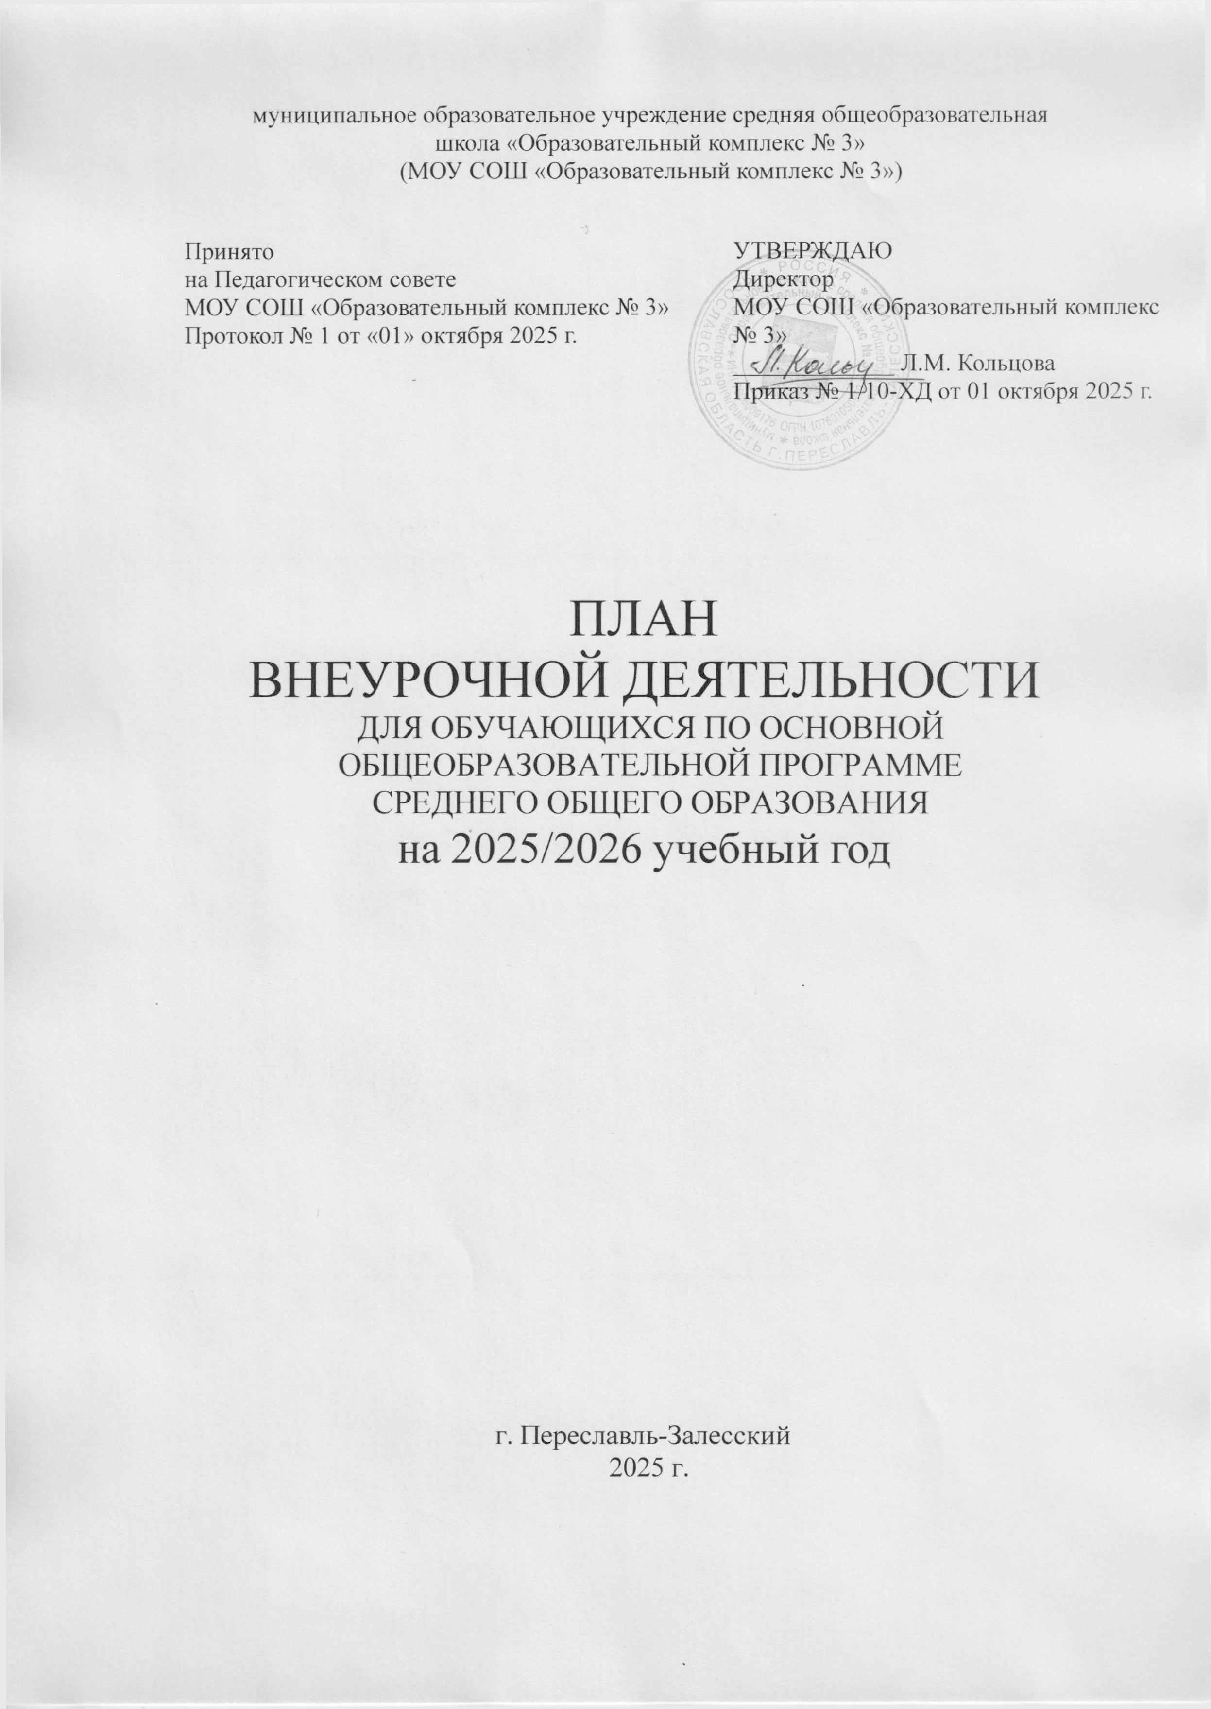

Пояснительная записка

План внеурочной деятельности образовательной организации, реализующей основную образовательную программу начального общего образования, основного общего образования, среднего общего образования обеспечивает реализацию требований федерального государственного образовательного стандарта НОО, ООО, СОО фиксирует объём, направления, формы внеурочной деятельности обучающихся.
План внеурочной деятельности образовательной организации, реализующей основную общеобразовательную программу НОО, ООО, СОО сформирован в соответствии с основными целями и задачами образования Российской Федерации, отраженными в нормативных документах:
- Федеральный закон «Об образовании в Российской Федерации» от 29.12.2012 №273-ФЗ (с изменениями и дополнениями);
- Федеральный государственный образовательный стандарт среднего общего образования, утвержденным приказом Министерства образования и науки Российской Федерации от 17.05.2012 № 413 (с изменениями и дополнениями);
- Федеральная образовательная программа среднего общего образования, утвержденная приказом Министерства просвещения Российской Федерации от 18.05.2023 № 371 (с изменениями и дополнениями);
- Постановление от 28 сентября 2020 г. № 28 «Об утверждении СанПиН СП 2.4.3648-20 «Санитарно-эпидемиологические требования к условиям и организации обучения в общеобразовательных учреждениях»;
- Письмо от 12.05.2011 № 03–296 «Об организации внеурочной деятельности при введении федерального государственного стандарта общего образования»;
- Письмо от 18.08.2017 № 09-1672 «О направлении методических рекомендаций по уточнению понятия и содержания внеурочной деятельности в рамках реализации основных общеобразовательных программ, в том числе в части проектной деятельности».

Под внеурочной деятельностью понимается образовательная деятельность, направленная на достижение планируемых результатов освоения ООП (личностных, метапредметных и предметных), осуществляемую в формах, отличных от урочной.
Внеурочная деятельность является неотъемлемой и обязательной частью основной образовательной программы.
План внеурочной деятельности является частью организационного раздела ООП СОО и представляет собой описание целостной системы функционирования образовательной организации в сфере внеурочной деятельности и включает:
- план организации деятельности ученических сообществ (групп обучающихся), в том числе ученических классов, разновозрастных объединений по интересам, клубов; юношеских общественных объединений, организации;
- план реализации курсов внеурочной деятельности по выбору обучающихся (предметные кружки, факультативы, ученические научные общества, школьные олимпиады по предметам программы среднего общего образования).
Согласно ФГОС СОО через внеурочную деятельность организацией, осуществляющей образовательную деятельность, реализуется основная образовательная программа (цели, задачи, планируемые результаты, содержание и организация образовательной деятельности при получении среднего общего образования). В соответствии с планом внеурочной деятельности создаются условия для получения образования всеми обучающимися.
Количество часов, выделяемых на внеурочную деятельность, за два года обучения на уровне среднего общего образования составляет не более 700 часов. Величина недельной образовательной нагрузки, реализуемой через внеурочную деятельность, определяется за пределами количества часов, отведенных на освоение обучающимися учебного плана. Для недопущения перегрузки обучающихся допускается перенос образовательной нагрузки, реализуемой через внеурочную деятельность, на периоды каникул. Внеурочная деятельность в каникулярное время может реализовываться в рамках тематических образовательных программ (лагерь с дневным пребыванием на базе загородных детских центров, в туристских походах, экспедициях, поездках и другие).
Общий объем внеурочной деятельности не превышает 10 часов в неделю.
Режим занятий
Внеурочная деятельность организуется во второй половине дня, не ранее чем через 20–30 минут после последнего урока.
Продолжительность одного занятия — 40–45 минут.
Перерыв между занятиями — 10 минут.
Расписание внеурочных занятий составляется отдельно от расписания уроков.
В зависимости от задач на каждом этапе реализации образовательной программы количество часов, отводимых на внеурочную деятельность, может изменяться.
Реализация плана внеурочной деятельности предусматривает в течение года неравномерное распределение нагрузки. Так, при подготовке коллективных дел (в рамках инициативы ученических сообществ) и воспитательных мероприятий за 1-2 недели используется значительно больший объем времени, чем в иные периоды (между образовательными событиями).
Для всех обучающихся предусмотрены:
1 час в неделю — информационно просветительские занятия патриотической, нравственной и экологической направленности «Разговоры о важном» (понедельник, первый урок);
1 час в неделю — профориентационные занятия «Россия — мои горизонты».
Организация жизни ученических сообществ является важной составляющей внеурочной деятельности, направлена на формирование у обучающихся российской гражданской идентичности и таких компетенций, как:
- компетенция конструктивного, успешного и ответственного поведения в обществе с учетом правовых норм, установленных российским законодательством;
- социальная самоидентификация обучающихся посредством личностно значимой и общественно приемлемой деятельности, приобретение знаний о социальных ролях человека;
- компетенция в сфере общественной самоорганизации, участия в общественно значимой совместной деятельности.
Организация жизни ученических сообществ выстраивается:
- в рамках внеурочной деятельности в ученическом классе, общешкольной внеурочной деятельности, в сфере школьного ученического самоуправления, участия в детско-юношеских общественных объединениях, созданных в образовательной организации и за ее пределами;
- через приобщение обучающихся к общественной деятельности и школьным традициям, участие обучающихся в деятельности производственных, творческих объединений, благотворительных организаций;
- через участие в экологическом просвещении сверстников, родителей, населения;
- через благоустройство школы, класса, сельского поселения, города, в ходе партнерства с общественными организациями и объединениями;
- через отношение обучающихся к закону, государству и к гражданскому обществу (включает подготовку личности к общественной жизни);
- через отношение обучающихся к окружающему миру, к живой природе, художественной культуре (включает формирование у обучающихся научного мировоззрения);
- через трудовые и социально-экономические отношения (включает подготовку личности к трудовой деятельности).
По решению педагогического коллектива, родительской общественности, интересов и запросов обучающихся и родителей (законных представителей) несовершеннолетних обучающихся план внеурочной деятельности в образовательной организации модифицируется в соответствии с выбранным профилем (социально- экономическим).
План внеурочной деятельности включает:
- инвариантный компонент;
- вариативный компонент.
Инвариантный компонент плана внеурочной деятельности (вне зависимости от профиля) предполагает:
- организацию жизни ученических сообществ в форме клубных встреч (организованного тематического и свободного общения обучающихся), участие обучающихся в делах классного ученического коллектива и в общих коллективных делах образовательной организации;
Вариативный компонент включает курсы, направленные на расширение знаний по предметам выбранного профиля.
В каникулярное время (осенние, весенние каникулы в 11 классе) предусматривается реализация задач активного отдыха, оздоровления обучающихся, поддержка инициатив обучающихся, в том числе выезды на природу, туристские походы, поездки по территории России, организация "зрительского марафона" (коллективное посещение кинопоказов, театральных спектаклей, концертов, просмотр видеофильмов, посещение выставок, художественных музеев с обязательным коллективным обсуждением).

Недельный план внеурочной деятельности среднего общего образования

Центр образования № 4
(152025, Ярославская область, г. Переславль-Залесский, ул. Октябрьская, д. 41)
Направления внеурочной деятельности | Название программы | Количество часов в неделю
Направления внеурочной деятельности | Название программы | 10-11 кл.
ВД, направленная на информационно просветительские занятия патриотической, нравственной и экологической направленности | Разговоры о важном | 1
ВД по развитию личности, ее способностей, удовлетворения образовательных потребностей и интересов, самореализации обучающихся | Россия – мои горизонты | 1
Итого: |  | 2

Центр образования Гимназия
(152025, Ярославская область, г. Переславль-Залесский, ул. Менделеева, д. 36)

Направления внеурочной деятельности | Название программы | Количество часов в неделю
Направления внеурочной деятельности | Название программы | 10-11 кл.
ВД, направленная на информационно просветительские занятия патриотической, нравственной и экологической направленности | Разговоры о важном | 1
ВД по развитию личности, ее способностей, удовлетворения образовательных потребностей и интересов, самореализации обучающихся | Россия – мои горизонты | 1
Итого: |  | 2

Дубковский центр образования
(152015, Ярославская область, Переславский район, п. Дубки, ул. Клубная, д. 1 А)

Направления внеурочной деятельности | Название программы | Количество часов в неделю
Направления внеурочной деятельности | Название программы | 10 кл.
ВД, направленная на информационно просветительские занятия патриотической, нравственной и экологической направленности | Разговоры о важном | 1
ВД по развитию личности, ее способностей, удовлетворения образовательных потребностей и интересов, самореализации обучающихся | Россия – мои горизонты | 1
Итого: |  | 2

Рязанцевский центр образования
(152006, Ярославская область, Переславский район, п. Рязанцево, ул. Большая Октябрьская, д.39/1)

Направление внеурочной деятельности | Программа | Форма организации  внеурочной деятельности | Классы, часы
Направление внеурочной деятельности | Программа | Форма организации  внеурочной деятельности | 10 | 11
Внеурочные занятия патриотической, нравственной и экологической тематики | «Разговоры о важном» | Разговор или беседа с обучающимися | 1 | 1
Внеурочная деятельность по развитию личности, ее способностей, удовлетворению образовательных потребностей и интересов, самореализации обучающихся, в том числе одаренных. | Россия-мои горизонты (Билет в будущее) | Клуб | 1 | 1
Внеурочная деятельность по организации деятельности ученических сообществ (подростковых коллективов) | «Ученический совет» | Объединение | 0,5 | 0,5
 | «Движение первых» | Объединение | 0,5 | 0,5
Внеурочная деятельность, направленная на организационное общешкольное собрание | Один раз в четверть | Общешкольное собрание | 0,5 | 0,5
Обеспечение учебной деятельности | Еженедельная | Организационная линейка | 0,5 | 0,5
Внеурочная деятельность, направленная на организацию педагогической поддержки обучающихся | «Волейбол» | Спортивная секция | 2 | 2
Внеурочная деятельность, направленная на обеспечение благополучия обучающихся в пространстве общеобразовательной школы | «Служба медиации» | Объединение | 0,5 | 0,5
Недельный объем внеурочной деятельности |  |  | 6,5 | 6,5

